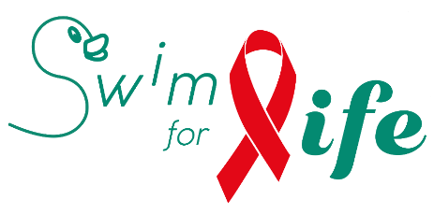

S W I M F O R L I F E 2 0 1 8
Dossier de Candidature
NE PAS CHANGER LES TITRES EN GRAS SOULIGNE
COMPLETER LES INFORMATION SOUS CHAQUE TITRE
VOUS POUVEZ TELECHARGER MAX 3 ANNEXES PDF VIA FORMULAIRE WEB
Catégorie du projet

O VIH/SIDA (Belgique / Pays en voie de développement)
ou
O Discrimation LGBTQI+ (Belgique)

Titre court du projet/Acronyme s’il y en a un

Dénomination exacte de votre association

Forme juridique et date de création

Nombre de personnes actives dans votre organisation (personnel permanents et bénévoles)

Objet social

Adresse, téléphone, E-mail, Site Web, Page Facebook, compte Instagram, etc

Personne de contact pour le projet: email, téléphone, qualité

Est-ce que le projet sera mené en collaboration avec d’autres associations ? (si oui, lesquelles)
Brève description (sera utilisée pour présenter le projet sur le site web)

Type de prévention (projets VIH/SIDA seulement)

O Primaire - vise à éviter les contaminations
O Secondaire - consiste à en réduire les conséquences par la prise en charge médicale, psychologique et sociale
O Tertiaire - s'attache à traiter les effets de l'exclusion et de la discrimination pour améliorer la qualité de vie des personnes atteintes.

Public cible

Objectifs du projet

Quand le projet sera-t-il mis en oeuvre ?
Attention les projets qui se déroulent intégralement avant le Swim for life ne seront pas retenus !

S’agit-il d’une action ponctuelle ou plus durable ?

Ce projet est-il isolé ou s’inscrit-il dans un projet plus large (dans ce cas, décrivez-le) ?

Indiquez, pour chaque activité, par qui elle sera réalisée, où et quand.

Quelle est la plus-value de ce projet pour le public cible ?

Remarques éventuelles

Soutien financier demandé : EUR

!! Il importe de joindre un budget détaillé en annexe du dossier de candidature
faisant apparaître clairement chaque poste de dépense – via formulaire web !!

Avez-vous déjà demandé un subside pour ce projet particulier ?

Si oui ? à quelle instance et quel était le montant demandé?

!! Veuillez joindre les comptes 2017 de votre association – via formulaire web !!.

Total des subsides publics perçus par l’association en 2017 : EUR

Votre association est-elle habilitée à délivrer des attestations fiscales pour les
dons de minimum 40 euro ?

Oui Non

Communication bancaire à utiliser pour les dons S4L et IBAN/BIC

L’association s’engage, en cas de sélection du projet :

- à faire en sorte qu’au moins une personne de l’association soit disponible pour la représenter à l’occasion de l’annonce officielle des résultats (au printemps 2019)
- à fournir le matériel nécessaire à la valorisation du projet auprès des participants et des donateurs du marathon de natation Swim For Life
- a faire la promotion du Swim for life, et de ses événements connexes,
sur son site internet et les réseaux sociaux;
- à fournir, selon un calendrier à définir, un rapport d’avancement du
projet, ainsi qu’un rapport final quand le projet aura été réalisé ;
- à mentionner dans toute publication liée au projet soutenu (imprimé
ou électronique) : « Avec le soutien de Swim For Life 2018 »

